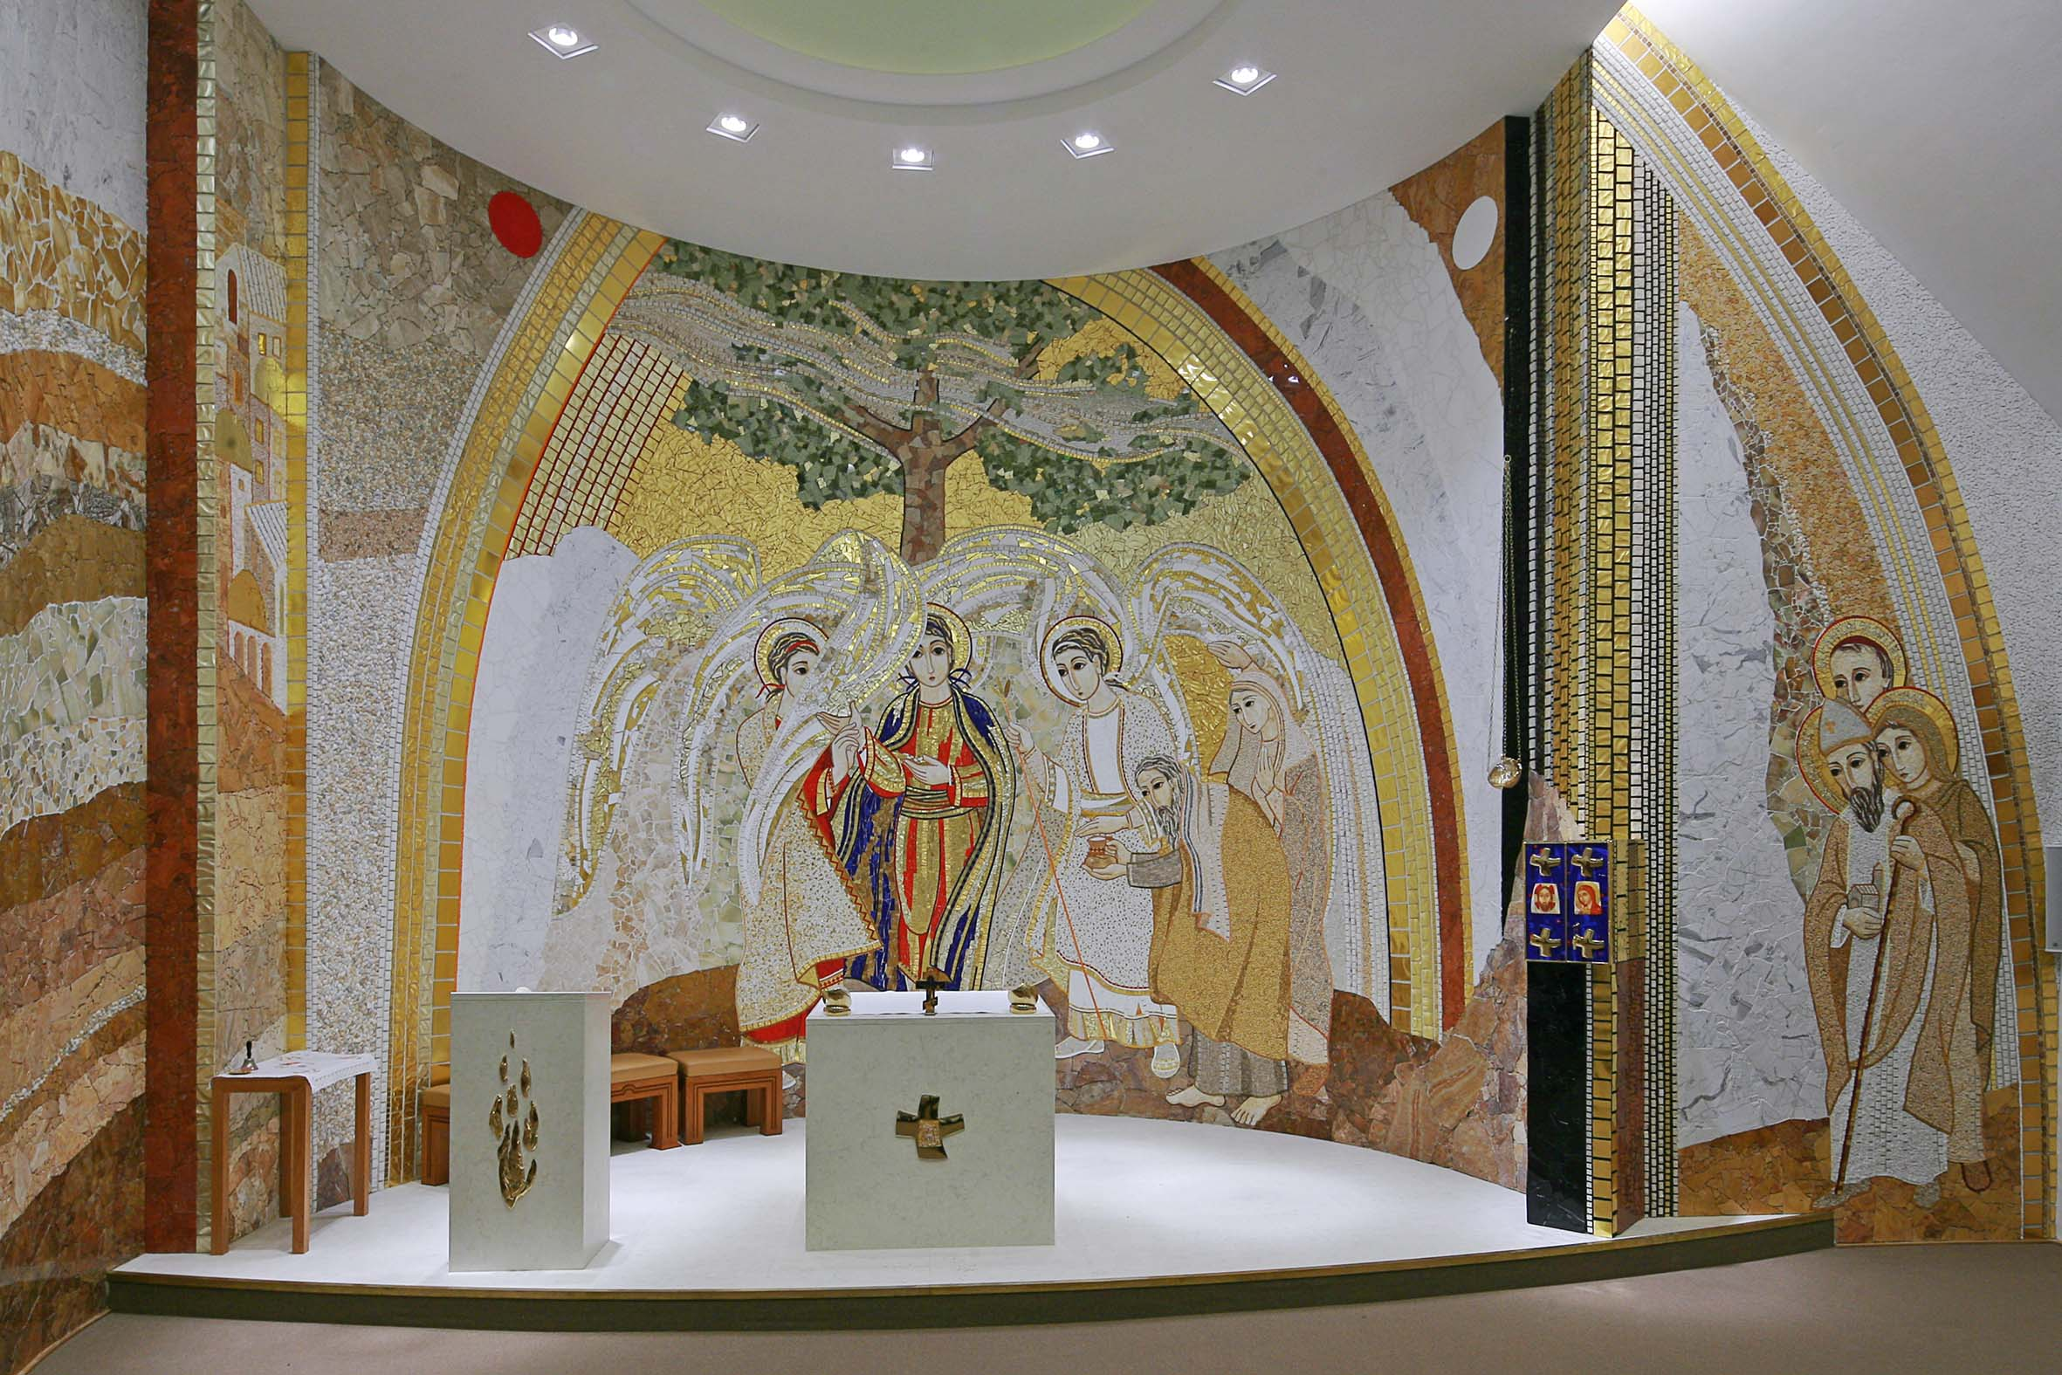

Einer allein ist Herr des Lebens

Das Mosaik der Tainacher Kapelle zeichnet uns eine biblische Begebenheit: den Besuch der drei Engel bei der Eiche von Mamre. Die drei heiligen Gäste haben Abraham geweissagt, dass ihm ein Sohn zuteil wird. Sara glaubt nicht daran und es entlockt ihr ein Lächeln. Es ist dies jedoch kein gemeines Lächeln, es offenbart vielmehr das Drama menschlichen Lebens, das trotz allen guten Willens und aller gegenseitigen Liebe Leben nicht schenken kann. Einer allein ist Herr des Lebens.

Diese Begebenheit eröffnet uns eine vielseitige Botschaft. Die erste ist gewiss die, dass Gott als Besucher zum Menschen kommt, er wird sein Gast. Der Mensch ist ein Wesen, das nach dem Abbild Gottes geschaffen ist, das heißt, er ist auf Beziehung ausgelegt, ist doch Gott eine Gemeinschaft von drei Personen. Aufnahmebereitschaft und Offenheit sind Grundlagen menschlichen Wesens. Indem Abraham die drei Besucher empfängt und bewirtet, nimmt er zugleich auch Gott auf und findet damit auch seine eigene Identität.

Eine zweite Ebene dieser Botschaft umschließt die symbolische Zahl drei. Drei Gäste kommen zu Abraham und schon seit alters her wurde in der katholischen Überlieferung damit auf das markanteste biblische Ereignis hingewiesen, in welchem sich Gott als Einheit, als Gemeinschaft dreier Personen offenbart. Gott wird als Gemeinschaft offenbart, als Liebe, die alle drei Personen auf so einzigartige Art vereint, dass es ein Gott ist.

Eine der bekanntesten Darstellungen der Hl. Dreifaltigkeit ist gewiss die Rubljow-Ikone aus dem 15. Jahrhundert. Das Tainacher Mosaik beachtet grundlegende Dinge dieser großartigen ikonografischen Tradition, und doch wurde hier versucht, diese Darstellung so zu erweitern, dass noch zusätzlich theologische Aspekte gezeichnet und offenbart werden, die mir für die heutige Zeit auch deshalb sehr wichtig scheinen, weil sich die Kapelle an einem grenznahen Platz in Kärnten befindet.

Die Anordnung der Engel ist wie bei Rubljow, das heißt, von links ausgehend Gott Vater, Sohn und Heiliger Geist. Der Engel, der Gott Vater darstellt, wird von seinem Flügel bedeckt, so dass nur dessen Auge sichtbar ist. Das erinnert uns an die mittelalterliche Darstellungsform, in der Gott Vater als Auge vermittelt wurde, denn alles, was lebt, ist Ausfluss dessen, was Gott erdacht hat. Das ist dieser „Plan“ Gottes, von dem Paulus im Brief an die Epheser spricht, das ist die Vision von Gott Vater, der über allem ist, was existiert.
Der Vater ist von links nach rechts gewendet; damit ist der Anfang vorgezeichnet. Die griechischen Altväter haben immer gelehrt, dass die Quelle der Einheit der Heiligen Dreifaltigkeit nicht darin besteht, dass alle dieselbe Natur haben, sondern darin, dass der Vater mit seiner väterlichen Liebe der Anfang von allem ist, auch der Anfang der Einheit der Heiligen Dreifaltigkeit. Diese trinitarische Personalität ist von außergewöhnlicher Bedeutung für uns Christen. Die Einheit gründet also nicht in „irgendetwas“, sondern in der persönlichen Liebe des Gott Vaters. Das heißt, dass alle Dinge ihren Anfang und ihren Bestand beim Vater haben. Deshalb wollten wir auf diesen Windhauch hinweisen, der den Mantel des Vaters umweht und auf den Sohn und den Heiligen Geist übergeht. Der Wind ist das Symbol des Lebens. Alles beginnt beim Vater. Der Anfang der Einheit von allem ist nicht irgendein Gott, nicht eine absolute Idee, sondern der Vater.

Auf der rechten Seiten sehen wir den Heiligen Geist, der dem Vater zugewandt ist. Eine Windwoge im Mantel des Heiligen Geistes weht zum Sohn hin, während sich der Mantel des Sohnes dem Vater zuwendet. Das heißt: Beim Vater beginnt alles, im Heiligen Geist bewegt sich alle Schöpfung zur Menschwerdung des Sohnes, alles wird im Sohn an Kindesstatt angenommen und kehrt so zum Vater zurück.

Auch der Tanz der Flügel ist kein Zufall. Der Tanz der Flügel offenbart die Vollkommenheit des Lebens. Diese Flügel verflechten sich in einem bestimmten Rhythmus, sie begegnen sich und umarmen die Welt und sprechen so von der Fülle des Lebens, welche aus der Heiligen Dreifaltigkeit sprudelt und sich in einen unaufhörlichen Prozess der Schöpfung ergießt und sich im Prozess der Erlösung vollendet. Der Vater ist der Anfang der Einheit zwischen Schöpfung und Erlösung.

Auch die Farben haben ihre besondere Bedeutung.
Der Vater ist rot und weiß-gold dargestellt. Als die Christen die Farben in ihre Verkündigung einbrachten, in ihre Theologie und die liturgische Kunst, sahen und erkannten sie in der roten Farbe Gott. Die rote Farbe erinnert uns nämlich an das Blut, denn im dritten Buch Mose steht, dass das Leben eines jeden lebenden Wesens mit Blut verbunden ist. Im Blut ist das Leben und weil das Leben Gott gehört, erinnert das Blut an Gott. Deshalb ist Gott mit roter Farbe dargestellt.

Die mittlere Figur des Sohnes ist rot und blau.
In der blauen Farbe erkannten die Christen die Farbe des Menschen, weil der Mensch das einzige geschaffene Wesen ist, das aufrecht geht und zum Himmel blickt.
Der Heilige Geist aber ist weiß und golden, denn die weiße Farbe ist die demütigste Farbe. Die weiße Farbe hat aus sich heraus keine Kraft, ihre Kraft besteht darin, dass sie anderen Farben Kraft und Identität gibt. So ich auch der Heilige Geist, wie es Bulgakow sagt, die demütigste der göttlichen Personen, weil er sich in einer andauernden Hingabe befindet, um den Vater und den Sohn zu offenbaren, um die Schöpfung zu segnen, um das Leben der ganzen Menschheit zu umfangen. Allezeit ist er im Dienste anderer.

Der Engel in der Mitte sieht uns an, stellt er doch den Sohn dar, der Mensch geworden ist und deshalb dem Menschen Aug in Aug begegnen kann. Doch der Mantel des Vaters verhüllt ein klein wenig sein rechtes Auge, womit angedeutet wird, dass dieses Auge allezeit im Blickkontakt zum Vater steht. Zwischen dem Vater und dem Sohn ist eine ewige lebendige Beziehung. Jesus und der Vater sind eins. Der Sohn sieht also uns und den Vater. Mit derselben Liebe, mit der er dem Vater zugetan ist, liebt er auch uns; mit derselben Liebe, mit der er die göttliche Natur annimmt und ihrer für alle Zeit teilhaftig ist, ist er auch der menschlichen Natur verbunden. Die göttliche Natur ist geprägt vom Siegel der Sohnesliebe und durch dieses Siegel der Sohnesliebe ist auch die menschliche Natur geadelt. Mit derselben Liebe, mit der er Gott zugetan ist, liebt er jeden Menschen.

Der Heilige Geist ist die einzige der drei dargestellten göttlichen Personen, die zur Gänze sichtbar ist, abgesehen davon, dass sie zum Teil von Abraham verdeckt wird, denn der Geist ist jener, der dem Menschen Anteil an diesem göttlichen Leben gibt.

Auch die Hände sind von großer Bedeutung. Wir kennen den Vater nur an seiner Hand, das heißt anhand dessen, was er durch seine Schöpfung und Erlösung getan hat. Und hier ist die Hand dargestellt, die uns vom Himmel her im Sohn mit allem Segen seines Geistes segnet. (vlg. Eph 1,3). Die segnende Hand des Vaters durchkreuzt sich nämlich mit der Hand des Sohnes, der auf den Vater zeigt. Damit wird klar, dass der Segen, den wir vom Vater empfangen, jenes Leben ist, das uns zu Söhnen macht und im Sohn wieder zum Vater zurückkehrt. Der Segen besteht darin, dass wir den Vater erkennen. Personen aber erkennen wir nur in Beziehungen, deshalb ist es problematisch, wenn sich unsere Theologie nur auf die Christologie begrenzt, denn Christus können wir nicht erkennen ohne den Vater und den Heiligen Geist.
Christus zeigt auch mit der anderen Hand auf den Vater und zeigt zugleich auf die Wunde, die wir ansatzweise auf seiner Brust erahnen. Es geht um die Wunde, durch welche eine neue Menschheit geboren wird. Auch darin zeigt sich die Einheit zwischen Schöpfung und Erlösung.

Der Heilige Geist hält in seiner Hand das Symbol der Majestät – das Zepter mit dem dreiblättrigen Kleeblatt, dem Symbol der Heiligen Dreifaltigkeit. Mit der anderen Hand aber segnet auch er, indem er diese auf die Gaben von Brot und Milch legt, die Abraham den Gästen anbietet. Mit dieser Geste ist bereits die Epiklese angezeigt, das heißt das liturgische Gebet der Kirche, in dem die Bitte ausgesprochen wird, dass der Vater seinen Geist senden möge, um unsere Gaben in den Leib Christi zu verwandeln beziehungsweise uns selbst in den Leib Christi. Die Epiklese hat eine zweifache Dimension: Das Brot wird in den Leib Christi verwandelt, und jene, die vom Brot essen, werden ebenso in den Leib Christi verwandelt.

Christus ist so dargestellt, dass er auf uns zukommt und gerade auf den Altar zu schreitet, wo es zur Verwandlung kommt, die die Frucht der Epiklese ist.
Der Tisch, auf dem die drei Gäste ihr Mahl einnehmen werden, wird somit zum Altar. Es geht um die Überwindung der konkreten Begebenheit in die Dimension der Ewigkeit, das heißt, dass der Altar für immer verbunden ist mit dieser Begebenheit. Das, was sich beim Geschehen bei der Eiche von Mamre offenbart, vollzieht sich immer auf dem Altar.

Auf dem Altar sind zwei Leuchter in Eigestalt. In den Krypten alter Basiliken waren die Kerzen oft aus Straußeneiern gefertigt, denn das Ei ist Symbol der Auferstehung Christi, jenes Lichts, das niemals erlöscht. Und dieses Ei ist auf einen Ring gelegt, ist doch der Herr auch der Bräutigam, der die Menschheit der Dunkelheit entriss und sie dem Licht zuführte.

Auf der Vorderseite des Altars ist ein Kreuz, das die Form eines gespannten Segels hat und somit „das Kreuz des Geistes“ ist, mitten im Kreuz aber ist das himmlische Jerusalem mit dem österlichen, siegreichen Lamm abgebildet. Die Eucharistie, die am Altar gefeiert wird, verbindet uns nämlich mit diesem in die Ewigkeit sich erstreckenden achten Tag, mit dieser goldenen Straße im 22. Kapitel der Geheimen Offenbarung, wo der Leib Christi in seiner Gesamtheit versammelt ist. Das, was in diesem alttestamentlichen Ereignis (mit Abraham) als Urbild dargestellt wird, findet in Christus seine Verwirklichung, nämlich die Fülle des Lebens in Gott.

Von Bedeutung ist auch der Hintergrund: Hinter dem mittleren Engel ist die Eiche von Mamre in Form eines Kreuzes dargestellt, was uns wiederum dazu verhilft, in diesem Bild Christus zu erkennen.
Auf der linken Seite vom Bild mit den drei Engeln ist das Haus des Vaters, das aus vielen Wohnungen besteht und in dem uns Christus einen Platz bereitet hat (vgl. Joh 14,2). Deshalb wurde das Haus so dargestellt, dass seine Geräumigkeit ersichtlich ist.
Auf der rechten Seite des Bildes sehen wir einen Berg, und diesen Berg ist der Tabernakel eingebaut, denn der Berg ist der Ort der Offenbarung und Erkenntnis Gottes. Gott können wir nicht erkennen, wenn uns dieses Erkennen nicht der Heilige Geist vermittelt. Der Heilige Geist ist der Herr, der Leben gibt und in unsere Herzen die Liebe des Vaters ausgießt (vgl. Röm 5,5).

Am Tabernakel sehen wir vier Kreuze in Erinnerung an die vier Evangelien, die uns diese Heilsgeschichte in der Person Jesu Christi zeigen, deshalb ist auf der linke Seite der Tür das Bild Jesu am Tuch der Veronika, das ja kein handgefertigtes ist, weil es nicht durch menschliche Hände geschaffen wurde, sondern es der Herr selbst aufgeprägt hat. Auf der rechten Seite ist das Bild der Gottesmutter, die auf den Sohn zeigt. Maria gilt in der Ikonographie auch als Bild der Kirche, die auf Christus zeigt.

Wenn wir den Leib Christi im Allerheiligsten verehren, ist uns bewusst, dass auch wir selbst Teil vom Leib Christi sind, der die Kirche ist. Wenn der Christ bei der heiligen Kommunion den Leib Christi empfängt – sagt der hl. Augustinus – sagt der Priester auch zu ihm „Der Leib Christi“ und er antwortet mit „Amen“, was bedeutet: „Ja, das bin ich.“

Verbleiben wir noch bei Abraham und Sara.
Die Figur Abrahams überschneidet sich in der Haltung und im Gehen mit der Figur des Heiligen Geistes, der ja die dynamischste der drei Personen ist und uns zum Vater und zum Sohn ausrichtet. Sara jedoch kommt gerade erst aus dem Zelt und berührt mit der Hand, mit der sie den Zelteingang beiseiteschiebt, bereits den Engelsflügel, denn der rechte Flügel des Engels ist so gestaltet, dass er in den Stoff des Zeltes übergeht. Damit, dass Sara das Zelt öffnet, um hinauszutreten, tritt sie bereits unter die Fittiche des Heiligen Geistes. Im Alten Testament sind die unfruchtbaren Paare sehr bedeutend, weil sie offenbaren, dass das Leben nur dem Herrn zusteht und dass der Mensch, was das Leben betrifft, überhaupt nichts vollbringen kann. Wann immer auch der Mensch sich selbst das Leben sichern will, kommt es zur Tragödie.

In diesem Geschehen der Apsis offenbart sich also die Liebe der Heiligen Dreifaltigkeit – Gott Vaters und des Sohnes und des Heiligen Geistes – und diese Liebe öffnet sich dem Menschen, öffnet sich der Kirche. Kirche aber bedeutet die Gemeinschaft der Erlösten in Christus als dem Leib Christi, der universal wird.

Abraham erhielt die Verheißung, dass er der Vater vieler Völker wird, deshalb ist es interessant, dass hier die Heiligen verschiedener Völker dargestellt sind: Benedikt als Erneuerer einer starken Evangelisierung Europas, Cyrill und Methodius, die beide so dargestellt sind, dass ihre Augen in eins übergehen. Über ihnen ist Johannes Paul II. jener, der eine neue Phase der Evangelisierung Europas einleitete.
Neben ihnen sind Albuin und Hildegard von Stein. Auf der anderen Seite sehen wir Modestus, der die Slowenen taufte und die heilige Hemma und Bischof Slomšek als Vertreter der Bewohner Kärntens und Sloweniens, so dass wir sagen können, dass auch das diese beiden Völker in Christi Leib und Blut eingeschlossen sind.

